**FACULDADE SÃO PAULO TECH SCHOOL**

**CURSO DE ANÁLISE E DESENVOLVIMENTO DE SISTEMAS**

MATHEUS GABRIEL DE OLIVEIRA MOURA (01222100)

**Projeto Individual: Hooper’s Forever**

**São Paulo**

**2022**

**SUMÁRIO**

**1 CONTEXTO DO NEGÓCIO** **2**

**2 OBJETIVO DO PROJETO** **5**

**3 ESCOPO** **5**

**3.1 REQUISITOS** **6**

**3.1.1 REQUISITOS FUNCIONAIS** **6**

**3.1.2 REQUISITOS NÃO FUNCIONAIS** **6**

**4 DIAGRAMA DE NEGÓCIO** **6**

**5 PREMISSAS E RESTRIÇÕES** **7**

**5.1 PREMISSAS** **7**

**5.2 RESTRIÇÕES** **8**

**6 REFERÊNCIAS** **9**

# 1 CONTEXTO DO NEGÓCIO

Um data center é um espaço que comporta uma série de computadores, exclusivamente servidores, para o armazenamento de dados em grande escala. A manutenção desses data centers deve ser constante, devido a carga de tempo que permanece em operação, consequentemente exigindo muito de seus componentes mecânicos. A parada de um data center por um período, é conhecida como “downtime”, e gera muitos prejuízos aos data centers, sendo que um minuto causa em média um prejuízo de US$ 5,600, levando a perda de meio milhão de dólares em uma hora e meia.

Alguns dos principais problemas de um data center, são sempre as falhas, sejam elas de componentes, humanas, de software, de desempenho, estruturais ou catástrofes. A maioria delas tem uma relação com a temperatura, no geral quando ela está elevada demais. Ademais podemos observar que existe um grande problema no controle ou monitoramento da temperatura, tanto natural, relacionado a diversos fatores como o aquecimento global, e instabilidade de temperatura, devido a variedade geográfica e estações do ano, ou mesmo controle de temperatura local quando se trata de ar-condicionado em ambientes fechados. A temperatura se torna um problema em especial para data centers onde ela é o principal foco de todos os problemas e soluções do ambiente. Um data center usa de um sistema alternado de corredores para se organizar, sendo um corredor frio fazendo o resfriamento dos data centers alocados nele, e um corredor quente que é por onde ocorre a liberação de calor. Esse sistema ocorre 24 horas por dia, portanto a necessidade de uma vigilância constante se mostra necessária, para minimizar os erros, já que uma alternância média na temperatura já pode exigir mais de um componente do que o desejado, causando uma catástrofe.

Um dado alarmante é a negligência de empresas devido ao uso exagerado dos componentes, tendo até um nome para tal modo de operação, chamado de “run to failure”, ou “usar até falhar”, isso pela exigência e necessidade cada vez mais presente do mundo digital. Não é atoa que segundo a Report Link, o aumento dos data centers é tão exponencial quanto o aumento da tecnologia. Usando o Brasil como parâmetro, nos últimos 10 anos, o Brasil teve um aumento de 44 instalações, de 17 diferentes finalidades. No melhor dos casos a perda de um data center pode ocorrer por uma monitoria ruim que depois converte na perda de dados, com a falha de algum componente, trazendo consequências financeiras e até jurídicas. Já no pior dos casos, uma falha de controle na temperatura por qualquer um dos motivos já citados pode ocasionar na explosão de uma parte ou de até todo o data center, por exemplo, a explosão recente em um data center do google por questões de falha elétrica, ferindo 3 eletricistas e perdendo dados, causando a queda de diversos sites por um tempo.

A ASHRAE (Sociedade Americana de Engenheiros de Aquecimento, Refrigeração e Ar-Condicionado) criou diretrizes térmicas. Segundo eles, é necessário que o ambiente mantenha a umidade relativa do ar entre 45% e 55% e com temperatura inferior a 30°C. O monitoramento contínuo das condições ambientais é um importante procedimento que tem ação direta na gestão, eficiência e otimização da infraestrutura física. As medidas aplicadas na gestão dos Data Centers têm como objetivo garantir a inexistência de períodos de inatividade. Os sistemas de climatização para Data Centers realizam três tarefas vitais para a segurança de todo ambiente de missão crítica: Conservar a “saúde” dos equipamentos, manter a capacidade e a velocidade de processamento das informações e evitar paralisações não programadas (downtime). As tiers nos data centers também são uma variável a ser considerado, pois elas definem o tamanho, contexto de negócio, energia consumida e qualidade de peças de um data center, sendo organizadas por níveis de 1(mais barato) até 5(mais caro).

Este trabalho consiste, em síntese, no monitoramento da temperatura e umidade de Data Centers (DC) e surge da necessidade constante, já citada, de controlar e manter o clima nos respectivos limites. Mesmo que, embora, no mercado já existam sistemas de monitoramentos de DC que integram software em nuvem e sistemas embarcados, esse visa um protótipo economicamente viável com dispositivos de fácil acesso, que focam em dois dos impedimentos mais frequentes: Temperatura e umidade.

Essa solução, por sua vez, pouparia gastos e evitaria perda de dados por Downtime, ou seja, tempo de inatividade que interrompe as atividades operacionais daquele sistema. Mais que isso, evitaria também, assim como afirma um artigo no site Positivo Tecnologia, a lentidão dos softwares, causada por motivos desconhecidos, dificuldade em mensurar indicadores qualitativamente, identificação antecipada dos problemas da área de TI, alinhamento da TI ao negócio da sua empresa. Segundo o site: “IT Fórum 365 ", a contratação da plataforma [Software as a Service (SaaS)](https://www.meupositivo.com.br/panoramapositivo/saas/) e infraestrutura em nuvem pública deve movimentar 1,7 bilhão de dólares em 2018 e dobrar até 2020”. Não obstante, a justificativa de evitar a obsolescência é um dos motivos do grande investimento. Sendo assim, fica evidente que o mercado de tecnologia se preocupa cada vez mais em investir em medidas preventivas para evitar gastos maiores futuramente. Nesse contexto, elucidando o conceito de SaaS, também conhecidos como softwares baseados na Web, constituem, de acordo com o site: “Sales Force”, em uma forma de disponibilizar softwares e soluções de tecnologia por meio da internet, sem a necessidade de a empresa ter gastos, de viés financeiro ou tempo, com manutenções e instalações de softwares e hardwares.

Usando o software como serviço, os desenvolvedores podem dar [suporte aos clientes](https://www.salesforce.com/br/products/service-cloud/overview/) com apenas uma versão de um produto. Essa abordagem possibilita às empresas um dimensionamento com a rapidez necessária, sem substituir a infraestrutura cara, nem aumentar a equipe de TI. Os preços são baseados em assinatura, o que ajuda a manter os custos mínimos de orçamento de TI em comparação aos produtos de software em pacotes ou desenvolvidos internamente. Por simplificar processos e reduzir os custos de aquisição do cliente, a popularidade do SaaS tem crescido e deve continuar a aumentar. (Site Sales Force, 2022), Sob esse viés, é possível afirmar que o projeto apresentado está constantemente interligado com os interesses empresariais e, mas também, fornecido no sistema SaaS, que funciona através de uma plataforma a qual a empresa (cliente) irá acessar para desfrutar nossos serviços, possibilita um dimensionamento contínuo da demanda de necessidades dos negócios, bem como economia em implementação da solução loT diante de alternativas. Porém, exclui-se nessa afirmação a implementação do Arduino, que também faz parte do nosso sistema.

Ademais, o processo de Downtime é tão recorrente que em gestão de T.I existe uma estratégia de planejamento de interrupções inevitáveis, de modo que mesmo que não se possa evitar os danos por completo, é possível, no mínimo, transferir dados essenciais para a nuvem e já acionar e preparar o suporte adequado. Segundo o site Gertec Developer: “Muitas vezes o downtime é inevitável, sendo necessário que o gestor de TI planeje uma data e um horário específico para que ele seja feito. Também é importante planejar as mudanças ou atualizações que serão feitas na empresa para garantir que elas sejam bem-sucedidas, tendo em vista que a problemática é constante e movimenta-se um grande montante de dinheiro em manutenção e imensuráveis perdas. Como mostra um levantamento da consultoria Forrester, que expõe que uma hora de inatividade pode gerar prejuízos em torno de 1 a 10 milhões. Não só, como também revela que 34% das empresas passam por downtime e por volta de 42% levam até uma semana para identificar a origem do problema.  Portanto, com a atuação proativa referente ao sistema de monitoramento na infraestrutura do DC, além de diminuir ou eliminar prejuízos com obsolescência, traz a visualização do entrave a ser resolvido e a gravidade da situação.

Nessa lógica, temperatura e umidade torna-se tão importante para uma eficiente operação do DC, que tem se um conjunto de diretrizes, com valores de padrões aceitáveis, e como entidade de referência conta com a American Society of Heating, Refrigerating and Air Conditioning Engineers (ASHRAE), responsável pela tabela abaixo.

Figura 1: xxxxxxxxxxxxxx

Fonte: xxxxxxxxxxx

Por fim, ao invés de ora comprar um sistema robusto de monitoramento, com gastos elevados, ora render-se aos riscos de aferições periódicas, que aumenta as chances de danos à infraestrutura física, o cliente terá a possibilidade de acessar via Web suas métricas do ambiente e será avisado, de forma automática, caso algo saia do controle, tendo custos somente da assinatura e da implementação do hardware de preço acessível e popular com sensores sem fio. Torna-se, então, uma proposta com custo-benefício favorável e uma alternativa prática.

# 2 OBJETIVO DO PROJETO

Considerada a importância acerca do gerenciamento de temperatura e umidade dentro do contexto apresentado, este projeto tem por objetivo prevenir acidentes e prejuízos em data centers, através do gerenciamento de informações, captação e monitoramento do ambiente no âmbito da manutenção e temperatura.

# 3 ESCOPO

É proposta, então, uma solução de IoT (Internet of Things) para a aquisição, gravação e tratamento de registros para uma posterior análise via aplicação web. Por meio de um sistema para o gerenciador de informações relativas ao ambiente de data centers, utilizando um arduino associado ao sensor de temperatura e umidade (DHT11), serão diminuídas as ocorrências de possíveis explosões, acidentes, falhas elétricas, advindos especificamente de falha humana, perda financeira e perda de dados a longo prazo. Nesse sentido, será ampliado o poder de tomada de decisões, bem como o próprio planejamento da empresa, considerando a variedade dos tiers, seu contexto de negócio e quantidade de hacks.

Para alcançar isto, bem como facilitar o desenvolvimento de funcionalidades e controle de histórico, foi utilizado o Asana como ferramenta de gestão do atual projeto.

## **3.1 REQUISITOS**

### **3.1.1 REQUISITOS FUNCIONAIS**

* Acesso ao simulador financeiro;
* Cadastro de empresa e login;
* Solicitação de instalação e manutenção dos arduinos;
* Visualização de dashboards;
* Site Estático Institucional;
* Emissão de Alertas em caso de elevação de temperatura acima do pré-estabelecido;
* Notificações através de email e mensageiros.

### **3.1.2 REQUISITOS NÃO FUNCIONAIS**

* Banco de dados desenvolvido no MySQL;
* Modelagem lógica do Projeto;
* Aplicação web desenvolvida com HTML5, CSS3 e JavaScript;
* Protótipo do Site Estático Institucional, Dashboard, Cadastro e Login;
* Utilização de Arduino Uno e sensor DHT11, incluindo testes e gráficos;
* Histórico de temperaturas pelo Arduino;
* Programação do simulador financeiro em JavaScript;
* Utilização de API para comunicação entre arduino, banco de dados e aplicação web.
* Criação do repositório no GitHub para administração de arquivos do projeto;
* Gestão de requisitos e backlog na ferramenta de gestão Asana;
* Diagrama de Solução;
* Planilha de Análise de Risco;
* Documentação do projeto;

# 4 DIAGRAMA DE NEGÓCIO

Com o estudo das dinâmicas apresentadas pelo setor escolhido e pelas funcionalidades do presente projeto, foi desenvolvido (Figura 2) o diagrama de visão de negócio, em que são delineadas as sistemáticas da proposta.

Figura 2: Diagrama de visão de Negócio

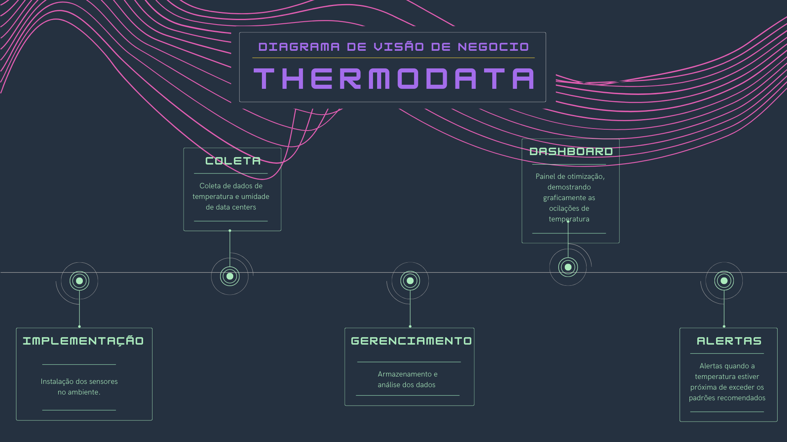

Fonte: Elaboração própria (2022).

# 5 DIAGRAMA DE SOLUÇÃO

Para a realização do projeto, foi desenvolvido o diagrama de solução (Figura 3) em que é ilustrado o funcionamento do presente projeto.

Figura 3: Diagrama de Solução

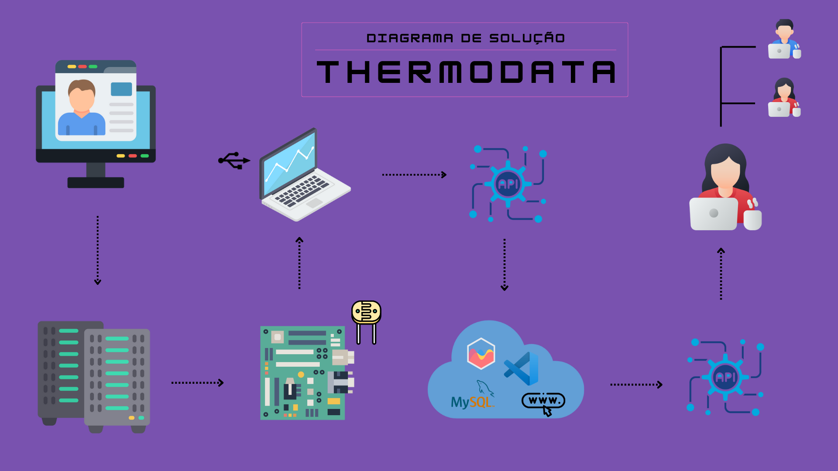

Fonte: Elaboração própria (2022).

# 6 PREMISSAS E RESTRIÇÕES

## **6.1 PREMISSAS**

* Os membros da equipe, sem exceção, têm pleno conhecimento de todo o desenvolvimento do projeto;
* Terá um arduino associado ao sensor de temperatura e umidade (DHT11);
* Os sensores possuirão o alcance de um rack;
* Os usuários receberão treinamento sobre como utilizar o dashboard;
* Um funcionário da empresa cliente será o responsável por gerenciar os acessos do dashboard para outros funcionários;
* Será disponibilizada uma pessoa para realizar a avaliação de infraestrutura da empresa e, também, para a instalação dos arduinos nos locais demandados;
* Haverá um site institucional;
* Serão feitas reuniões semanais com o cliente para validação do andamento do projeto;

## **6.2 RESTRIÇÕES**

* O projeto será desenvolvido nas plataformas MySQL- WorkBench, VSCode e Arduino IDE;
* Deve ser utilizado o Arduino UNO durante toda a execução do projeto associado ao sensor DHT11;
* O usuário deverá ter uma rede wifi de no mínimo 2,4 Ghz;
* O arduino deverá estar conectado durante todo o tempo na rede wifi;
* As reuniões da equipe para desenvolvimento do projeto serão realizadas de segunda à sexta-feira.

# 7 REFERÊNCIAS

Acidentes em data centers por falha mecânica:<https://mundoconectado.com.br/noticias/v/27402/google-fica-fora-do-ar-apos-explosao-em-data-center-ha-feridos>

<https://www.convergenciadigital.com.br/Cloud-Computing/OVH-Cloud-comprometeu-R%24-300-milhoes-para-cobrir-prejuizo-de-incendio-em-data-center-58219.html?UserActiveTemplate=mobile>

Acidentes em data center por falha ou negligência humana:

<https://www.cnnbrasil.com.br/business/ex-executivo-do-twitter-aponta-negligencia-em-politicas-de-seguranca-cibernetica/>

<https://surgiu.com.br/2022/08/22/portal-da-prefeitura-no-rio-continua-fora-do-ar-por-ataque-de-hacker/>

<https://tech-pt.netlify.app/articles/pt562002/index.html>

Valores financeiros:

<https://nototidigital.com.br/2022/06/23/downtime-causas-e-prejuizos-e-como-evita-los/>

https://www.terra.com.br/noticias/dino/o-downtime-da-rede-pode-causar-prejuizos-de-us-5600-por-minuto-como-evitar-isso,359dc18c0df279370f43e1109073cdc2cyi9i3d3.html

Aumento da quantidade de data centers no Brasil:

<https://specto.com.br/o-brasil-como-o-principal-mercado-de-data-centers-da-america-latina/#:~:text=O%20mercado%20de%20Data%20Centers,na%20vida%20de%20muitas%20pessoas>.

Principais motivos de falhas e como evitá-las:

<https://zeittec.com.br/manutencao-de-data-center/>

https://www.desidrat.com.br/blog/4-problemas-mais-comuns-em-data-centers/#:~:text=H3%3A%202%2D%20Curtos%2Dcircuitos,local%20realizem%20a%20climatiza%C3%A7%C3%A3o%20correta.

Requisitos:

<https://www.meupositivo.com.br/panoramapositivo/monitoramento-de-infraestrutura-de-ti/>

<https://www.salesforce.com/br/saas/>

<https://blogdev.gertec.com.br/downtime/>

<https://economiasc.com/2020/09/30/monitoramento-de-infraestrutura-de-ti-por-que-sua-empresa-deve-investir-nisso/>

<http://hdl.handle.net/123456789/3920>

Requisitos desejáveis:

<https://www.techtudo.com.br/noticias/2018/05/conheca-o-sensibo-aparelho-que-transforma-o-ar-condicionado-em-smart.ghtml>